高二年级地理 第37课时《从地理角度欣赏景观（2）》学习指南
班级 姓名 时间：2020年2月
【学习目标】
- 通过分析甘肃雅丹地貌特的形成原因，说明抓住景观特点、探究景观成因，能够提升我们的赏美能力。
- 通过分析黄山景观特色及成因，提炼抓住景观特点、探究景观成因的一般思路。
- 通过分析九寨沟景区的景观特色，强化一般思路，学会立足区域特征，抓特点、析成因。
【学法指导】
教学环节 | 教师活动 | 学生活动 | 设计意图
体会抓特点、析成因，提升赏美能力 | 以雅丹地貌景观为例，说明抓住景观特点、探究景观成因，能够提升我们的赏美能力。 | 描述景观特点。  分析景观成因 | 提高赏美层次。
提炼抓特点、析成因的一般思路 | 以黄山景观特色及成因为例，提炼抓住景观特点、探究景观成因的一般思路。 | 描述景观特点  分析景观成因  提炼分析思路 | 提炼分析思路
强化思路 | 以九寨沟景观特色为例，强化分析思路。 | 分析景观成因  强化分析思路 | 学会立足区域分析景观特点。
【学习任务】
一．黄山景观分析
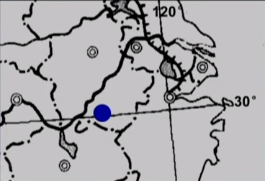
1.结合资料，运用整体性原理，分析黄山地区的自然环境特征。

2.绘制断块山示意图，列举你知道断块山。

3.黄山由花岗岩构成，简述黄山“怪石”形成经历的地质作用。

4.结合黄山区域特征，分析黄山云海形成原因，判断欣赏云海的最佳季节？

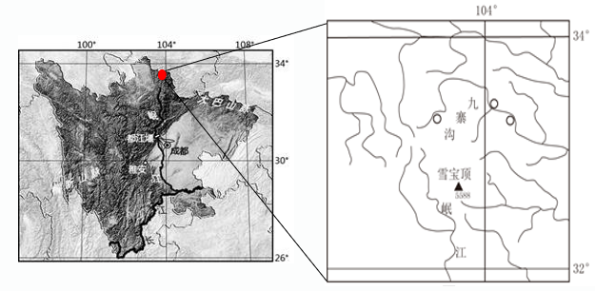
二．九寨沟景观分析
1.结合资料，运用整体性原理，分析九寨沟地区的自然环境特征。

2.分析九寨沟湖水终年碧蓝澄澈的原因？

3.说明九寨沟“彩林”的形成原因。

4.查找资料，探究九寨沟其他“四绝”，“叠瀑”“雪峰”“蓝冰”“藏情”的形成原因。

5.推断九寨沟最佳的游览时间，并说明理由。

【笔记】

